Правила заполнения бланков ответов единого государственного экзамена (ЕГЭ)

Правила заполнения бланков единого государственного экзамена в 2010 году
Настоящие правила предназначены для выпускников XI (XII) классов общеобразовательных учреждений (далее - выпускники) и поступающих в образовательные учреждения среднего и высшего профессионального образования (далее - поступающих), а также для организаторов пункта проведения ЕГЭ (далее - ППЭ), осуществляющих инструктаж выпускников и поступающих в день проведения ЕГЭ. Выпускники и поступающие, участвующие в ЕГЭ, именуются далее участниками ЕГЭ.

1. Общая часть
Участники ЕГЭ выполняют экзаменационные работы на бланках, утвержденных приказом Рособрнадзора :
- бланке регистрации;
- бланке ответов №1;
- бланке ответов №2.
При заполнении бланков ЕГЭ необходимо точно соблюдать настоящие правила, так как информация, внесенная в бланки ЕГЭ, сканируется и обрабатывается с использованием ЭВМ.
При недостатке места для развернутых ответов на бланке ответов №2 организатор в аудитории выдает дополнительный бланк ответов №2.

2. Основные правила заполнения бланков ЕГЭ
Все бланки ЕГЭ заполняются яркими черными чернилами. Допускается использование гелевой и капиллярной ручек. Линия метки («крестик») в полях не должна быть слишком толстой. Если ручка оставляет слишком толстую линию, то вместо крестика в поле нужно провести только одну диагональ квадрата (любую).
Участник ЕГЭ должен изображать каждую цифру и букву во всех заполняемых полях бланка регистрации, бланка ответов № 1 и регистрационной части бланка ответов № 2, тщательно копируя образец ее написания из верхней части бланка с образцами написания символов. Небрежное написание символов может привести к тому, что при автоматизированной обработке символ может быть распознан неправильно.
Каждое поле в бланках заполняется, начиная с первой позиции (в том числе и поля для занесения фамилии, имени и отчества участника ЕГЭ).
Если участник ЕГЭ не имеет информации для заполнения поля, он должен оставить его пустым (не делать прочерков).
Категорически запрещается:
- делать в полях бланков, вне полей бланков или в полях, заполненных типографским способом (номер варианта, штрихкоды) какие-либо записи и пометки, не относящиеся к содержанию полей бланков;
- использовать для заполнения бланков цветные ручки вместо черной, карандаш (даже для черновых записей на бланках), средства для исправления внесенной в бланки информации («замазку» и др.).
На бланках ответов № 1 и № 2 (в том числе и на дополнительном бланке ответов №2) не должно быть пометок, содержащих информацию о личности участника ЕГЭ.
При записи ответов необходимо строго следовать инструкциям по выполнению работы (к группе заданий, отдельным заданиям), указанным в контрольном измерительном материале (далее - КИМ).

3. Заполнение бланка регистрации
Бланк регистрации состоит из трех основных частей – верхней, средней и нижней (рис. 1).
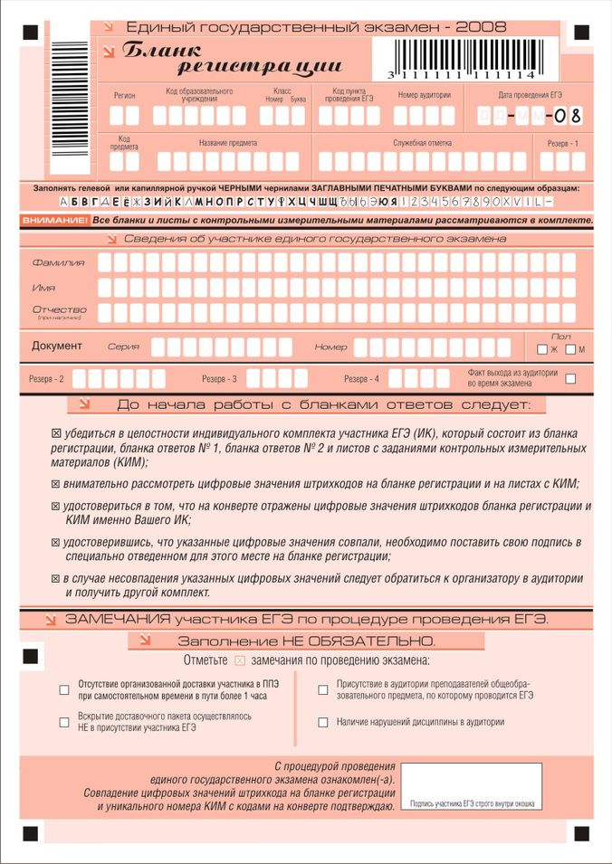
Рис. 1. Бланк регистрации.
В верхней части бланка (рис. 2) расположены:
- - вертикальный и горизонтальный штрихкоды;
- - строка с образцами написания символов;
- - поля для рукописного занесения информации;
- - поле для подписи участника ЕГЭ;
- - поле для служебной отметки и резервное поле.

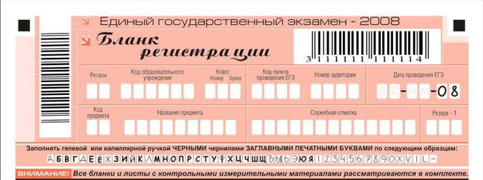
Рис. 2. Регистрационная часть бланка регистрации.
По указанию ответственного организатора в аудитории заполняются все поля верхней части бланка регистрации (регистрационная часть) (см. табл. 1), кроме поля для служебной отметки и поля «резерв-1». Эти поля участником ЕГЭ не заполняются.
Таблица 1.
Указание по заполнению полей регистрационной части бланка регистрации.
Поля, заполняемые участником ЕГЭ по указанию организатора в аудитории | Указания по заполнению
Регион | Код региона в соответствии с кодировкой федерального справочника регионов
Код образовательного учреждения | Код образовательного учреждения, в котором обучается выпускник (код образовательного учреждения, в котором поступающий получил пропуск на ЕГЭ), в соответствии с кодировкой, принятой в субъекте Федерации
Класс: номер, буква | Информация о классе, в котором обучается выпускник (поступающим не заполняется)
Код ППЭ | Указывается в соответствии с кодировкой ППЭ внутри субъекта Федерации
Номер аудитории | Номер аудитории, в которой проходит экзамен
Дата проведения ЕГЭ | Дата проведения экзамена
Код предмета | Указывается в соответствии с принятой кодировкой (см. табл. 2)
Название предмета | Название предмета, по которому проводится экзамен (возможно в сокращении)

Таблица 2.
Название и кодировка предметов
Название предмета | Код предмета
Русский язык | 01
Математика | 02
Физика | 03
Химия | 04
Информатика | 05
Биология | 06
История | 07
География | 08
Английский язык | 09
Немецкий язык | 10
Французский язык | 11
Обществознание | 12
Испанский язык | 13
Литература | 18
Во второй части бланка регистрации (рис. 3) расположены поля для записи сведений об участнике ЕГЭ.
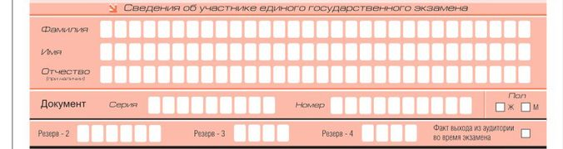
Рис. 3. Сведения об участнике единого государственного экзамена.
Поля средней части бланка регистрации, заполняются участником ЕГЭ самостоятельно (см. табл. 3), кроме полей «Резерв-2», «Резерв-3», «Резерв-4» и «Факт выхода из аудитории во время экзамена». Данные поля участником ЕГЭ не заполняются.
Таблица 3.
Указания по заполнению полей«Сведения об участнике единого государственного экзамена».
Поля, самостоятельно заполняемые участником ЕГЭ | Указания по заполнению
Фамилия | Вносится информация из документа, удостоверяющего личность участника ЕГЭ (далее - паспорт) [1]
Имя
Отчество
Паспорт
Серия | В поле записываются арабские цифры серии без пробелов. Например, 4600.
Номер | Записываются арабские цифры номера без пробелов. Например, 918762.
Пол (Ж или М) | Ставится метка в соответствующем поле
В третьей части бланка регистрации (рис. 4) расположена памятка по работе с бланками ЕГЭ.
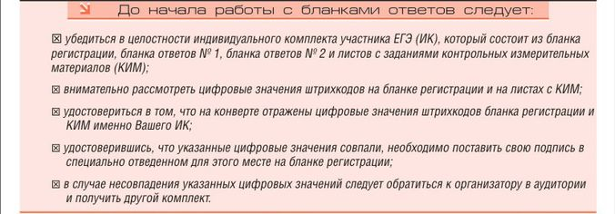
Рис. 4. Памятка по работе с бланками ЕГЭ
В нижней части бланка регистрации (рис. 5) расположена область замечаний участника ЕГЭ по процедуре проведения ЕГЭ и поле для подписи участника ЕГЭ.
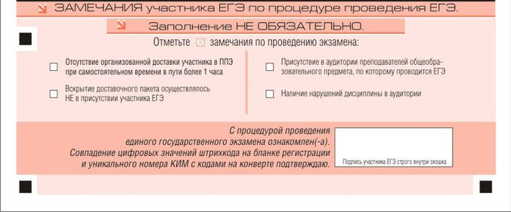
Рис. 5. Замечания участника ЕГЭ по процедуре проведения ЕГЭ
Заполнение полей замечаний необязательно и производится по желанию участника ЕГЭ. В этой области участник ЕГЭ может отметить замечания по процедуре ЕГЭ в день его проведения.
Заполнение полей в области замечаний участников ЕГЭ не является поводом для возбуждения процедуры рассмотрения апелляций.
После окончания заполнения бланка регистрации и выполнения всех пунктов памятки по работе с бланками ЕГЭ («До начала работы с бланками ответов следует:») участник ставит свою подпись в специально отведенном для этого поле.

4. Заполнение бланка ответов №1
В верхней части бланка ответов № 1 (рис. 6) расположены вертикальный и горизонтальный штрихкоды, строка с образцами написания символов, а также поля для заполнения участником ЕГЭ. Информация для заполнения полей этой части бланка должна быть продублирована с информацией, внесенной в бланк регистрации.
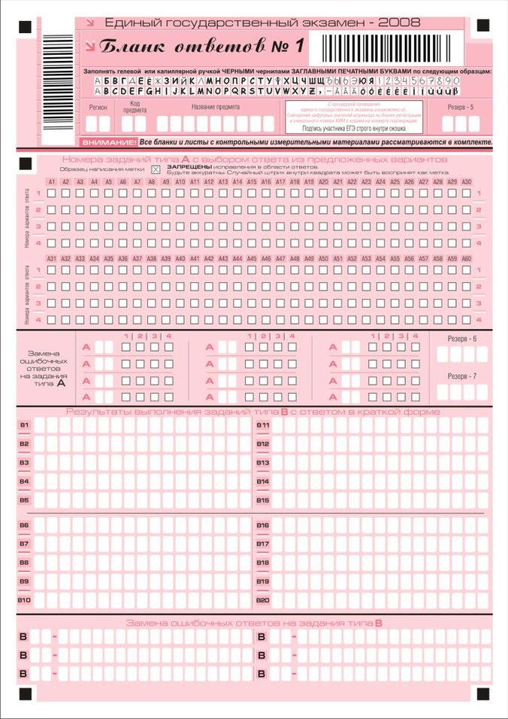
Рис. 6. Бланк ответов №1.

Область для ответов на задания типа А
В средней части бланка ответов № 1 (рис. 7) расположены поля для записи ответов на задания с выбором ответа из предложенных вариантов (типа А). Максимальное количество таких заданий – 60 (шестьдесят). Максимальное число вариантов ответов на каждое задание – 4 (четыре).
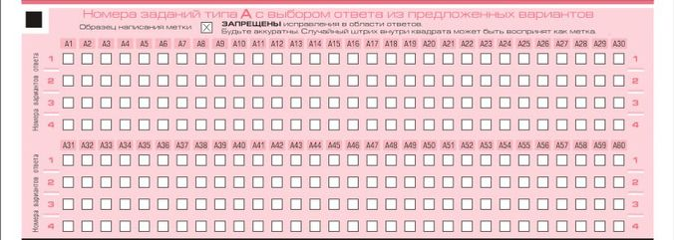
Рис. 7. Область ответов на задания типа А
Область ответов на задания типа А состоит из горизонтального ряда номеров заданий КИМа. Под каждым номером задания расположен вертикальный столбик из четырех клеточек. Для того чтобы отметить номер ответа, который участник ЕГЭ считает правильным, под номером задания он должен поставить метку («крестик») в ту клеточку, номер которой соответствует номеру выбранного им ответа. Образец написания метки приведен на бланке ответов № 1. Для удобства работы клеточки на левом и правом полях бланка ответов № 1 пронумерованы.
В области ответов на задания типа А нельзя допускать случайных пометок, клякс, полос размазанных чернил и т.д., так как при автоматизированной обработке это может быть распознано как ответы на задания КИМа. Если не удалось избежать случайных пометок, их следует отменить в области «Замена ошибочных ответов на задания типа А».
При заполнении области ответов на задания типа А следует строго соблюдать инструкции по выполнению работы (к группе заданий, отдельным заданиям), приведенные в КИМе. В столбце, соответствующем номеру задания в области ответов на задания типа А, следует делать не более одной метки. При наличии нескольких меток такое задание заведомо будет считаться неверно выполненным.
Можно отменить ошибочно отмеченный ответ и поставить другой. Замена ответа осуществляется заполнением соответствующих полей в области замены ошибочных ответов на задания типа А (рис. 8).
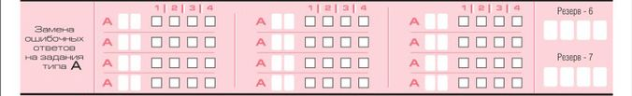
Рис. 8. Область замены ошибочных ответов на задания типа А.
Заменить можно не более 12 (двенадцати) ошибочных ответов по всем заданиям типа А. Для этого в соответствующее поле области замены ошибочных ответов на задания типа А следует внести номер ошибочно заполненного задания, а в строку клеточек внести метку верного ответа. В случае если в поля замены ошибочного ответа внесен несколько раз номер одного и того же задания, то будет учитываться последнее исправление (отсчет сверху вниз и слева направо).

Область для ответов на задания типа В
Ниже области замены ошибочных ответов на задания типа А размещены поля для записи ответов на задания типа В (задания с кратким ответом) (рис. 9). Максимальное количество ответов – 20 (двадцать. Максимальное количество символов в одном ответе – 17 (семнадцать).
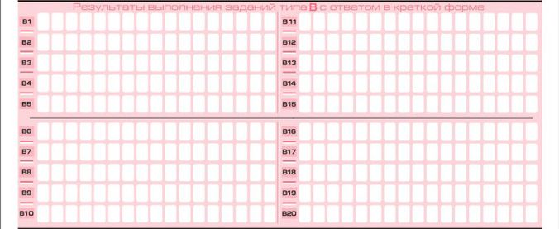
Рис. 9. Область для ответов на задания типа В.
Краткий ответ записывается справа от номера задания типа В в области ответов с названием «Результаты выполнения заданий типа В с ответом в краткой форме».
Краткий ответ можно давать только в виде слова, одного целого числа или комбинации букв и цифр, если в инструкции по выполнению работы не указано, что ответ можно дать с использованием запятых для записи ответа в виде десятичной дроби или в виде перечисления требуемых в задании пунктов. Каждая цифра, буква, запятая или знак минус (если число отрицательное) записывается в отдельную клеточку, строго по образцу из верхней части бланка. Не разрешается использовать при записи ответа на задания типа В никаких иных символов, кроме символов кириллицы, латиницы, арабских цифр, запятой и знака дефис (минус).
Если требуется написать термин, состоящих из двух или более слов, то их нужно записать отдельно – через пробел или дефис (как требуют правила правописания), но не использовать какого-либо разделителя (запятая и пр.), если в инструкции по выполнению работы не указана другая форма написания ответа на данное задание. Если в таком термине окажется букв больше, чем клеточек в поле для ответа, то вторую часть термина можно писать более убористо. Термин следует писать полностью. Любые сокращения запрещены.
Если кратким ответом должно быть слово, пропущенное в некотором предложении, то это слово нужно писать в той форме (род, число, падеж и т.п.), в которой оно должно стоять в предложении.
Если числовой ответ получается в виде дроби, то её следует округлить до целого числа по правилам округления, если в инструкции по выполнению работы не требуется записать ответ в виде десятичной дроби. Например: 2,3 округляется до 2; 2,5 – до 3; 2,7 – до 3. Это правило должно выполняться для тех заданий, для которых в инструкции по выполнению работы нет указаний, что ответ нужно дать в виде десятичной дроби.
В ответе, записанном в виде десятичной дроби, в качестве разделителя следует указывать запятую.
Записывать ответ в виде математического выражения или формулы запрещается. Нельзя писать названия единиц измерения (градусы, проценты, метры, тонны и т.д.). Недопустимы заголовки или комментарии к ответу.
В бланке ответов № 1 предусмотрены поля для записи новых вариантов ответов на задания типа В взамен ошибочно записанных (рис. 10). Максимальное количество таких исправлений – 6 (шесть).
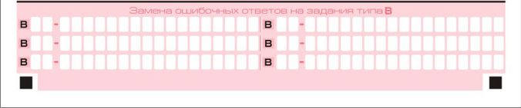
Рис. 10. Область замены ошибочных ответов на задания типа В.
Для изменения уже внесенного в бланк ответа на задание типа В надо в соответствующих полях отмены проставить номер исправляемого задания типа В и записать новое значение верного ответа на указанное задание.

5. Заполнение бланка ответов № 2
5.1. Бланк ответов № 2 предназначен для записи ответов на задания с развернутым ответом (рис.11).
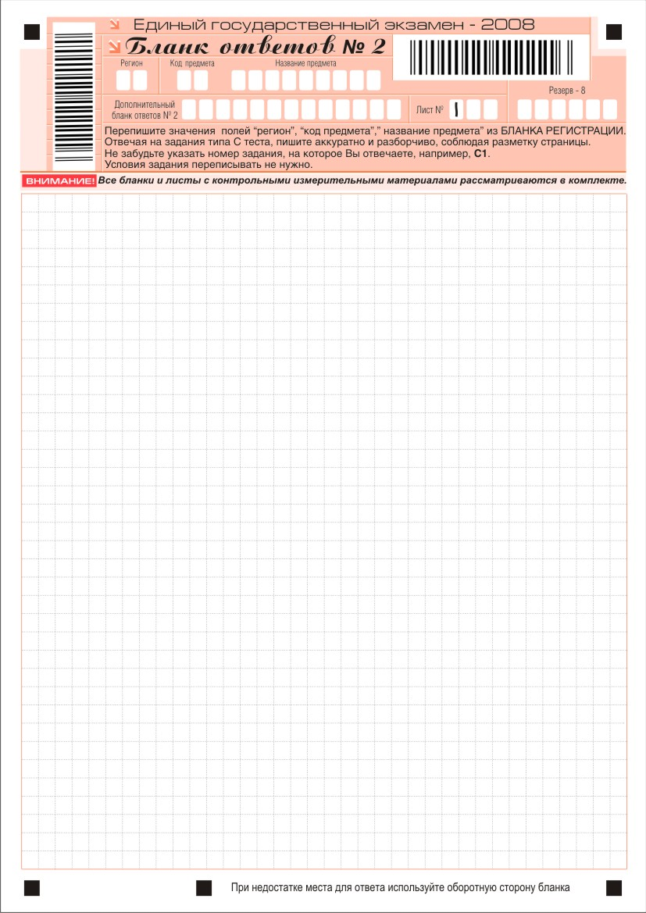
Рис. 11. Бланк ответов №2.
5.2 В верхней части бланка ответов № 2 расположены вертикальный и горизонтальный штрихкоды, поле резерв-8 (не заполняемое участником ЕГЭ), поля для рукописного занесения информации участником ЕГЭ (область ответов), а также поля «Дополнительный бланк ответов №2» и «Лист № 1», которые участником ЕГЭ не заполняются. Информация для заполнения полей верхней части бланка, кроме поля «Резерв-8», должна соответствовать информации, внесенной в бланк регистрации и бланк ответов № 1. Поле «Дополнительный бланк ответов №2» заполняет организатор в аудитории при выдаче дополнительного бланка ответов №2.
5.3 Ниже регистрационной части расположена область записи ответов на задания с ответом в развернутой форме. В этой области участник ЕГЭ записывает развернутые ответы на соответствующие задания строгом в соответствии с требованиями инструкции по выполнению работы.
5.4 При недостатке места для ответов на лицевой стороне бланка ответов №2 участник ЕГЭ может продолжить записи на оборотной стороне бланка, сделав внизу лицевой стороны запись «смотри на обороте». Для удобства все страницы бланка ответов № 2 пронумерованы и разлинованы пунктирными линиями «в клеточку».
5.5 При недостатке места для ответов на основном бланке ответов №2 участник ЕГЭ может продолжить записи на Дополнительном бланке ответов № 2, выдаваемом организатором в аудитории в случае требования участника при отсутствии места для ответа на основном бланке ответов №2. В случае заполнения дополнительного бланка ответов №2 при незаполненном основном бланке ответов №2, ответы, внесенные на дополнительный бланк ответов №2 оцениваться не будут.

6. Заполнение дополнительного бланка ответов № 2
6.1 Дополнительный бланк ответов № 2 предназначен для записи ответов на задания с развернутым ответом (рис.12).
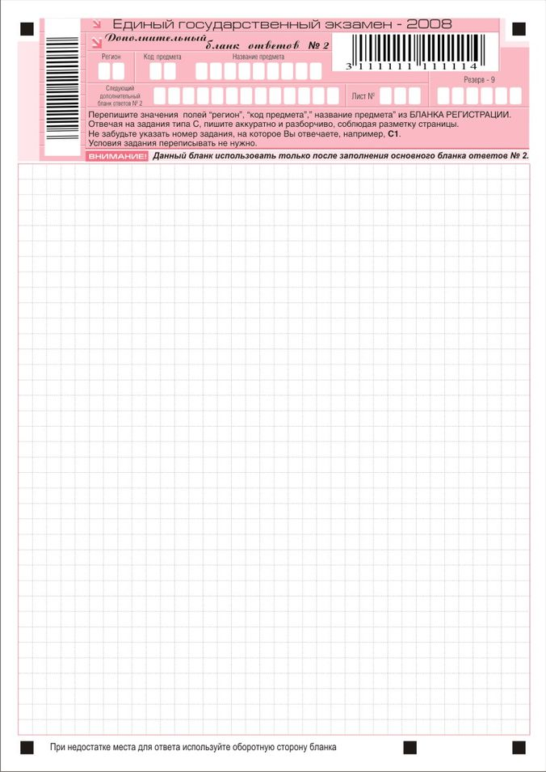
Рис. 12. Дополнительный бланк ответов №2.
6.2 Дополнительный бланк ответов №2 выдается организатором в аудитории по требованию участника ЕГЭ в случае нехватки места для развернутых ответов.
6.3 В верхней части дополнительного бланка ответов №2 расположены вертикальный и горизонтальный штрихкоды, поле «Резерв-9» (не заполняемое участником ЕГЭ), а также поля «Следующий дополнительный бланк ответов №2» и «Лист №». Информация для заполнения полей верхней части бланка должна полностью совпадать с информацией основного бланка ответов №2, кроме полей «Следующий дополнительный бланк ответов №2» и «Лист №», которые заполняет организатор в аудитории. Поле «Лист №» заполняется при выдаче дополнительного бланка ответов №2, а поле «Следующий дополнительный бланк ответов №2» заполняется при выдаче следующего дополнительного бланка ответов №2 при нехватке места на ранее выданных бланках ответов №2.

1 - К документам, удостоверяющим личность, помимо паспорта Российской Федерации относятся:
- удостоверение личности военнослужащего, в том числе военный билет для лиц, проходящих срочную военную службу;
- справка органов внутренних дел Российской Федерации по установленной форме, в том числе справка из отделения милиции о том, что паспорт находится на регистрации или утерян;
- заграничный паспорт действующего образца с записью о принадлежности к гражданству Российской Федерации;
- паспорт гражданина иностранного государства;
- паспорт моряка.

